
Vejle Taekwondo Klub og DTaF har i samarbejde med Spektrum DGI-huset, Vejle Kommune samt vores sponsorer fornøjelsen af, at invitere til årets DANSKE MESTERSKABER 2025, samt Blåtands børnestævne 2025.

Promotor: Dansk Taekwondo Forbund

Arrangør: VEJLE Taekwondo Klub -Tang -Soo

Partnere/sponsorer: SERVISYD - VEJLE BRAND

Middelfart Sparekasse - Restaurant Flammen, Vejle – DGI Huset, Vejle
Milling Hotels, Vejle – Hyldahl Fragt - BEPA A/S, Aabyhøj

Foreløbigt program: fredag, den 14. november 2025
Kl. 17.00-20.00 Vejning i DGI Huset Vejle
lørdag, den 15. november 2025
Kl. 07.30 SPEKTRUM åbner.
Kl. 08.45-09.00 Holdledermøde
Kl. 09.00.09.15 Officiel åbning Den koreanske Ambassadør og Vejles Borgmester Jens Ejner Christensen og speciale æres gæster.
Kl. 09.15-12.00 DM Kamp-/Teknikstævne og Open Danish Kids Cup.
Der vil være forskudt middagspause med afholdelse af Freestyle i pausen for de andre konkurrencer (detaljer følger)
Kl. 12.00-13.00 Freestyle og medaljeoverrækkelse for afsluttede DM-børne rækker og Open Harald Blåtand Børnestævne.
Kl. 13.00-18.00 DM Kamp-/Teknikstævne fortsat
Kl. 18.00 → Officiel afslutning med DM præmieoverrækkelse

Alle tider kan variere i forhold til afviklingen af mesterskabet.

Taegeuk/Poomsae lodtrækning og tidsplan udsendes i ugen op til DM, senest d. 13.11.2025. Med forbehold for ændringer. Draw sheet for kamp bliver offentliggjort fredag den 14.11.2024 ca. KL. 22.00 på MARTIAL.EVENTS og Forbundets Facebook og instagram

Sted: SPEKTRUM - DGI HUSET - VEJLE
Willy Sørensens Plads 5
7100 Vejle
Tlf.: 76446000

Tilmeldingsfrist: KAMP: LØRDAG DEN 01.november 2025. Det er ikke muligt at tilmelde sig efter tilmeldingsfristen. Alle ændringer foretaget herefter, vil resultere i betaling af nyt deltagergebyr! Kæmpere alene i vægtklassen kan få refunderet gebyr eller blive på listen & få DM-medalje.

TEKNIK: LØRDAG DEN 01.november 2025.
Det er ikke muligt at tilmelde sig efter tilmeldingsfristen.
Sidste frist for at afmelde deltagere og få refunderet deltagergebyr: 15 dage før stævnet.

Tilmelding sker her:

Teknik: https://www.martial.events/en/events/danske-mesterskaber-2025-teknik

Kamp: https://www.martial.events/en/events/danske-mesterskaber-2025-kamp

Harald Blåtand Cup: https://www.vejle-taekwondo.dk/event/harald-blaatand-cup-2025

Tilmeldingsgebyr: Kamp - Kr.400,- pr. person
Teknik - Kr. 400,- pr. person indv. grupper og kr. 400,- pr. team/par.
Betaling af deltagergebyr sker ved indbetaling på:
Bank - Middelfart Sparekasse Vejle Reg: 0755 Kontonr. 3234347798
Mærk overførslen:
<Stævne> - <antal> - <betalende klub> F.eks.: DM 25 Vejle – 3 – Team A

Tilmelding er først gældende når:
Man er registreret på Martial Events DM-side og har indbetalt
deltagergebyret.
Der gives ingen dispensationer. Betaling skal senest falde mandag den
03.11.2025
Manglende betaling medfører at man ikke kan stille op til stævnet.
Der gives ingen dispensationer og eftertilmelding er ikke muligt. Det er un
en klubansvarlige pr. klub, der må tilmelde og lave eventuelle ændringer.

For Blåtand børnestævne betales Kr. 300,- per person direkte ved
Tilmelding gennem Vejle Taekwondo Klubs Mentorclub – tilgang som ikke
medlem og med gruppe tilmelding (se vejledning sidst i denne indbydelse)

DTaF-Licens: Deltagelse i DE DANSKE MESTERSKABER 2025 forudsætter gyldig DTaF licens for 2025.
MyFightBook: For kæmpere til DE DANSKE MESTERSKABER 2025: Vær opmærksom på kravet om oprettelse i MyFightBook for deltagelse - dette skal være sket inden for de gældende tilmeldingsfrister.

IKKE GÆLDENDE FOR DELTAGERE I Blåtand Børnekampstævne

Konkurrenceregler, klasser, seedning, holdlederinfo mv.: Se nedenfor
Kamp – https://www.taekwondo.dk/staevner/staevneafvikling/
Teknik – https://www.taekwondo.dk/staevner/staevneafvikling/
Blåtand Børnekampstævne - se regelsæt på de sidste sidste sider
Regler for konkurrence område:
- Kun konkurrenterne og deres trænere har adgang til konkurrenceområdet på dagen.
- Kun adgang i konkurrenceområdet med synligt registreringskort bag in-check.
- Træneren skal være registreret som træner / coach ved tilmelding.
- Hvert hold for tildelt én (1) træner pr. fem (5) konkurrenter har gratis adgang, maks. fire (4) trænere pr. hold.
- Trænere må kun være iført sportstøj (ikke Dobok).
- Anvisninger fra stævnets personale skal efterkommes.
- Kun det danske flag er tilladt på podiet

Teknikklasser: A, B og C klasser

Kampregler: DTaF’s kampreglement pr. 1/9 2023.
BEMÆRK: Daedo gen. II elektroniske udstyr i alle klasser - husk at medbringe Daedo sokker. Daedo Gen. III sokker er ikke tilladt og vil medføre diskvalifikation.

Til Blåtand børnestævne vil der blive brugt udleveret Daedo Hero-veste.

Vejning: Foregår fredag, den 14. november 2025 kl. 17.00-20.00 i DGI-huset Vejle.
Der indvejes holdvis, med et hold pr. klub.

Entré: Kr. 75,- – Børn på 11 år og under er gratis. En købt entrébillet vil give rabat på adgangsprisen til DGI husets svømmehal på dagen.

Hotel mv.: Vi anbefaler Milling Hotels – Vejle, Kolding eller Middelfart
link: https://millinghotels.dk/
Milling Hotel Vejle ligger lige ved DGI-Huset.
Ellers prøv på bookingportaler som Trivago, Hotels.com, Booking.com

Stævneadministrator: KAMP: Heidi Atiadevey, staevneadm@taekwondo.dk , tlf. 28431712
TEKNIK: Michael Schjoldager mgs@taekwondo.dk, tlf. 28196732

Yderligere information: Allan Brink Jakobsen allan@vejle-taekwondo.dk tlf: +4522235072

På gensyn til DANSKE MESTERSKABER 2025
Vi glæder os til at se jer alle

DE BEDSTE HILSNER
Dansk Taekwondo Forbund & Vejle Taekwondo klub - Tang Soo

TEKNIKREGLER MV:

Regler: WORLD TAEKWONDO POOMSAE COMPETITION RULES & INTERPRETATION 30. September 2024

Holdleder-vejledning ved DTaF teknikstævner pr. 1. august 2016

Alle klubber skal meddele DTaF Stævneadministrator (STA), hvem der er klubansvarlig for tilmeldinger, ændringer og afbud for deltagerne til DTaF Teknikstævner.
Det er udelukkende klubadministrator der kan tilmelde/ændre eller sende afbud for deltagere.

Stævnetilmelding:
- Tilmelding til stævner sker efter DTaF/Turneringsregler, og vil fremgå at indbydelse til stævnet.
- Det er klubadministrator, der er registreret ved DTaF/Turnering, der kan tilmelde deltagere til teknikstævner i Danmark
- Deltagere skal spørge deres klubansvarlige vedrørende stævner.

Ændring af de udsendte klubsedler:
- Det er holdlederens opgave at kontrollere alle klubbens oplysninger og at kontrollere at klubbens deltagere er korrekt placeret, ændringerne sendes til STA, inden for de fastsatte frister.
- Der vil ikke kunne ske ændringer på stævnedagen af det udsendte materiale.

Stævnedag:
- Ved holdledermøde er det kun en holdleder fra hver klub der må møde op.
- På stævnedagen er det kun registrerede holdledere der kan forespørge ved stævneleder (STL)
- Protester kan kun afleveres på stævnedagen af den registrerede holdleder.
- Afbud på stævnedagen skal komme fra den registrerede holdleder.
- Såfremt anvisninger fra den ansvarlige fra DTaF ikke følges, diskvalificeres/bortvises, deltager/holdleder og der sker indberetning til STA.

Gebyr og deltagerpolitik i forbindelse med teknikstævner
Gældende pr. 1 juli 2016.

Gebyr for manglende licens: | Gebyr. Betales gebyr ikke mistes deltagelsen i stævnet.  Ved manglende licens resten af året, vil udskrift fra forbundets medlemskartotek accepteres som dokumentation for at licens er betalt.
Gebyr ved protest: | Ved indgivelse af protest, betales et gebyr på 200 kr. (pr. 1/7-2016).  Gebyr tilbagebetales såfremt protesten godkendes. Ved afvisning af protest tilbagebetales gebyret ikke. Protest skal afleveres skriftligt på  DTaF’s officielle skema til protester.
Manglende deltagergebyr ved stævner: | Såfremt deltagergebyr og evt. betaling for overnatning til arrangørklub ikke er betalt, senest 4 dage efter sidste tilmeldingsfrist, vil stævneadministrator rykke medlemsklub for den manglende betaling.  Et gebyr opkræves af klubben ved stævne indvejning / registrering.  Såfremt der ikke er betalt 1 uge før stævne, kan stævneadministratoren afvise stævnedeltagelse, dog skal deltagergebyr stadigvæk betales til arrangør.
Ventelisteadministration: | Stævneadministrator kan til et stævne, fastsætte et max antal stævnedeltagere. Tilmelding vil i sådanne tilfælde være efter ’først til mølle-princippet’.  Deltagere der kommer på venteliste, får besked via e-mail fra stævneadministrator.  Senest 4 dage efter sidste tilmeldingsfrist, skal arrangørklub have tilmeldingsgebyr i hænde, efter denne dato vil deltagere der ikke er betalt for, blive flyttet bagerst på ventelisten.  Ventelisten administreres af DTaF’s stævneadministrator, alle spørgsmål omkring ventelisten skal rettes til stævneadministrator.
Tilbagebetaling af deltagergebyr: | Ved afbud indtil 15 dage før stævne, refunderes hele deltagergebyret, ved senere afbud refunderes deltagergebyr ikke.
Kontrol/opkrævning foretages af: | Stævnelederen / Stævneadministratoren.
Gebyrfastsættelse: | Gebyret er IKKE inkl. licens!!!  Så længe gebyr ikke er betalt kan der ikke deltages i DTaF Stævner.  Gebyret er fastsat af hovedbestyrelsen.

Poomsae divisions:
Preliminary: 21 competitors or more, 2 poomsae, 50% qualifies for the semi-finals.
Semi-finals: 9 -20 competitors, 2 poomsae, 8 best qualifies for the finals / Finals: 8 or less competitors, 2 poomsae in each round. Tournament Type: All class Cut-Off.

Class-A: WT Rules
Individual:
Group | Poom / Dan | Age | Poomsae
I-11-F-A: | 1. Poom + | Female -11 years | 4-5-6-7-8-9-10
I-14-F-A: | 1. Poom + | Female 12 -14 years | 4-5-6-7-8-9-10-11
I-17-F-A: | 1. Dan + | Female 15 -17 years | 5-6-7-8-9-10-11-12
I-30-F-A: | 1. Dan + | Female 18 -30 years | 7-8-9-10-11-12-13-14
I-40-F-A: | 1. Dan + | Female 31 - 40 years | 7-8-9-10-11-12-13-14
I-50-F-A: | 1. Dan + | Female 41 - 50 years | 8-9-10-11-12-13-14-15
I-60-F-A: | 1. Dan + | Female 51 - 60 years | 9-10-11-12-13-14-15-16
I-65-F-A: | 1. Dan + | Female 61 - 65 years | 9-10-11-12-13-14-15-16
I-66+F-A: | 1. Dan + | Female 66+ years | 9-10-11-12-13-14-15-16
I-11-M-A: | 1. Poom+ | Male -11 years | 4-5-6-7-8-9-10
I-14-M-A: | 1. Poom+ | Male 12 -14 years | 4-5-6-7-8-9-10-11
I-17-M-A: | 1. Dan + | Male 15 - 17 years | 5-6-7-8-9-10-11-12
I-30-M-A: | 1. Dan + | Male 18 - 30 years | 7-8-9-10-11-12-13-14
I-40-M-A: | 1. Dan + | Male 31 - 40 years | 7-8-9-10-11-12-13-14
I-50-M-A: | 1. Dan + | Male 41 - 50 years | 8-9-10-11-12-13-14-15
I-60-M-A: | 1. Dan + | Male 51 - 60 years | 9-10-11-12-13-14-15-16
I-65-M-A: | 1. Dan + | Male 61 - 65 years | 9-10-11-12-13-14-15-16
I-66+M-A: | 1. Dan + | Male 66 years+ | 9-10-11-12-13-14-15-16

Pair:
Group |  | Age | Poomsae
M-14-A: | 1. Poom + | 12 - 14 years | 4-5-6-7-8-9-10-11
M-17-A: | 1. Dan + | 15 – 17 years | 5-6-7-8-9-10-11-12
M-30-A: | 1. Dan + | 18 – 30 years | 7-8-9-10-11-12-13-14
M-50-A: | 1. Dan + | 31 - 50 years | 8-9-10-11-12-13-14-15
M-60-A: | 1. Dan + | 51 – 60 years | 9-10-11-12-13-14-15-16
M-61+A: | 1. Dan + | 61 + years | 9-10-11-12-13-14-15-16

Team:
Group |  | Age | Poomsae
T-14-F-A: | 1. Poom + | Female 12 -14 years | 4-5-6-7-8-9-10-11
T-17-F-A: | 1. Dan + | Female 15-17 years | 5-6-7-8-9-10-11-12
T-30-F-A: | 1. Dan + | Female 18- 30 years | 7-8-9-10-11-12-13-14
T-50-F-A: | 1. Dan + | Female 31-50 years | 8-9-10-11-12-13-14-15
T-60-F-A | 1. Dan + | Female 51-60 years | 9-10-11-12-13-14-15-16
T-61+F-A | 1. Dan + | Female 61+ | 9-10-11-12-13-14-15-16
T-14-M-A: | 1. Poom + | Male 12 -14 years | 4-5-6-7-8-9-10-11
T-17-M-A: | 1. Dan + | Male 15-17 years | 5-6-7-8-9-10-11-12
T-30-M-A: | 1. Dan + | Male 18-30 years | 7-8-9-10-11-12-13-14
T-50-M-A: | 1. Dan + | Male 31-50 years | 8-9-10-11-12-13-14-15
T-60-M-A: | 1. Dan + | Male 51-60 years | 9-10-11-12-13-14-15-16
T-61+M-A: | 1. Dan + | Male 61+ years | 9-10-11-12-13-14-15-16

Freestyle:
Group | GUP | Age
Free-I-17-F: | 1. Poom + | Female 12-17 years
Free-I-17-M: | 1. Poom + | Male -17 years
Free-I-18+F: | 1. Dan + | Female 18 years+
Free-I-18+M: | 1. Dan + | Male 18 years+
Free-P-17: | 1. Poom + | 12 -17 years
Free-P-18+: | 1. Dan + | 18 years+
Free-T | 1. Poom + | 12 years+

1 = Il jang | 5 = Oh jang | 9 = Koryo | 13 = Sipjin
2 = Yi jang | 6 = Yook jang | 10 = Keumgang | 14 = Jitae
3 = Sam jang | 7 = Chil jang | 11 = Taebaek | 15 = Cheonkwon
4 = Sah jang | 8 = Pal jang | 12 = Pyongwon | 16 = Hansoo

Class-B-C: WT Adapted rules
Gup grades: 9. Gup - 1. Gup, WT rules
Preliminary: 21 competitors or more, 2 poomsae, 50% qualifies for the semi-finals.
Semi-finals: 9 -20 competitors, 2 poomsae, 8 best qualifies for the finals
Finals: 8 or less competitors, 2 poomsae in each round.
Type: Cut off

Individual:
Group | GUP | Age | Poomsae
I-11-F-B | 1 - 4 | Female -11 years | 1-2-3-4-5-6-7-8
I-14-F-B: | 1 - 4 | Female -14 years | 1-2-3-4-5-6-7-8
I-17-F-B: | 1 – 4 | Female 15 -17 years | 1-2-3-4-5-6-7-8
I-30-F-B: | 1 – 4 | Female 18 -30 years | 1-2-3-4-5-6-7-8
I-31+F-B: | 1 – 4 | Female 31+ years | 1-2-3-4-5-6-7-8
I-11-M-B | 1 – 4 | Male -11 years | 1-2-3-4-5-6-7-8
I-14-M-B: | 1 – 4 | Male -14 years | 1-2-3-4-5-6-7-8
I-17-M-B: | 1 – 4 | Male 15 -17 years | 1-2-3-4-5-6-7-8
I-30-M-B: | 1 – 4 | Male 18 -30 years | 1-2-3-4-5-6-7-8
I-31+M-B: | 1 – 4 | Male 31+ years | 1-2-3-4-5-6-7-8
I-11-F-C | 5 – 7 | Female -11 years | 1-2-3-4-5
I-14-F-C: | 5 – 7 | Female -14 years | 1-2-3-4-5
I-17-F-C: | 5 – 7 | Female 15 -17 years | 1-2-3-4-5
I-30-F-C: | 5 – 7 | Female 18 -30 years | 1-2-3-4-5
I-31+F-C: | 5 – 7 | Female 31+ years | 1-2-3-4-5
I-11-M-C | 5 – 7 | Male -11 years | 1-2-3-4-5
I-14-M-C: | 5 – 7 | Male -14 years | 1-2-3-4-5
I-17-M-C: | 5 – 7 | Male 15 -17 years | 1-2-3-4-5
I-30-M-C: | 5 – 7 | Male 18 -30 years | 1-2-3-4-5
I-31+M-C: | 5 – 7 | Male 31+ years | 1-2-3-4-5

Pair:
Group |  | Age | Poomsae
M-14-B | 1 – 4 |  | 1-2-3-4-5-6-7-8
M+15-B | 1 – 4 |  | 1-2-3-4-5-6-7-8
M-14-C | 5 – 7 |  | 1-2-3-4-5
M+15-C | 5 - 7 |  | 1-2-3-4-5

Team:
Group | GUP | Age | Poomsae
T-14-B | 1 - 4 |  | 1-2-3-4-5-6-7-8
T´+15-B | 1 - 4 |  | 1-2-3-4-5-6-7-8
T-14-C | 5 - 7 |  | 1-2-3-4-5
T+15-C | 5 - 7 |  | 1-2-3-4-5

Freestyle:
Group | GUP | Age
Free-B-I-17-F: | 1 - 9 | Female 12-17 years
Free-B-I-17-M: | 1 - 9 | Male -17 years
Free-B-I-18+F: | 1 - 9 | Female 18 years+
Free-B-I-18+M: | 1 - 9 | Male 18 years+
Free-B-P-17: | 1 - 9 | 12 -17 years
Free-B-P-18+: | 1 - 9 | 18 years+
Free-B-T | 1 - 9 | 12 years+

KAMPREGLER MV:

Regler: DTaF’s kampreglement pr. 1. september, 2023.

Seedning: Seedning for junior og senior kæmpere laves ud fra den internationale rangliste pr. 31/10 2024.

IVR: TVSH står for IVR under DM 2025.

Udstyr: DTaF stiller med Daedo Gen II PPS Protectors til alle klasser - husk at medbringe Daedo sokker -Daedo Gen III sokker må ikke bruges. I klasser med hovedkontakt stiller DTaF elektroniske hjelme til rådighed. Klubberne skal selv medbringer selv eget sikkerhedsudstyr. Alle udøvere skal benytte transparente tandbeskyttere.

MyFightBook:
For kæmpere: Tilmelding er først gældende når:
Oprettelse og betaling af licens til MyFightbook er foretaget (såfremt man er A-klasse kæmper) og
betaling af stævnegebyr er betalt.
Der gives ingen dispensationer og eftertilmelding er ikke muligt,medmindre det er officielt meddelt fra DTaF.
Alle kæmpere med hovedkontakt, dvs. cadet, junior, senior og veteran, skal endvidere, ved udløb af tilmeldingsfristen, have oprettet fuldt færdige profiler på MyFightBook.com. Det vil sige, at der er (mindst)
disse oplysninger klar:
Klub, Navn, Fødselsdato, Billede, Forældresamtykke (under 18 år på stævnedagen), Helbredsattest (alle 6 sider), Indbetalt 50,- via onlinetilmeldingen på DTaFs hjemmeside.
Såfremt dette ikke er gjort, kan man ikke deltage, og deltagergebyret refunderes ikke.
Oprettelse og betaling af gebyr for kæmper på http://www.MyFightbook.com skal være foretaget før sidste tilmeldingsfrist. Hvis ikke registrering i MyFightbook er sket inden tilmeldingsfristens udløb, vil kæmperen blive diskvalificeret.
Se vejledning: https://www.taekwondo.dk/staevner/myfightbook/Info lægges på taekwondo.dk. Det er kun den klubansvarlige der må tilmelde, lave ændringer.
Indvejningsregler:
Klubben skal have en ansvarlig holdleder, der har ansvaret for klubbens indvejning.
Det behøver ikke at være samme person, som er ansvarlig overfor DTaF.
Holdlederen er ansvarlig for at alle klubbens kæmpere er mødt ind og samlet er klar til indvejning, når det bliver klubbens tur til at komme ind.
Det er udelukkende holdlederen der må være til stede ved indvejning.
Holdleder kan udpege en af modsat køn, til at hjælpe ved indvejning. Eks. holdleder er mand og beder en dame om at hjælpe ved vejning af damer. Dette oplyses af holdleder overfor den ansvarlige fra DTaF.
Børn, Cadet har ét forsøg på vægten. Er de ikke i vægt får de mulighed for at flytte gratis til deres korrekte vægtklasse. Står man alene i den vægtklasse man er vejet ind til, får man tilbud om at rykke op. Man er automatisk vinder, såfremt man ikke ønsker oprykning. Man skal dog være vejet ind i klassen. Juniorer, Seniorer og veteraner har 2 forsøg indenfor tidsfristen. Holder kæmperen ikke den tilmeldte vægtklasse, bliver kæmperen diskvalificeret. Kæmperen kan dog flytte i forbindelse med indvejningen til den korrekte vægtklasse mod betaling af gebyr. Når kæmperen har forladt indvejningslokalet, kan der ikke ske yderligere ændringer.
Holdlederen følger med ind i vejerummet, og har pligt til at notere kæmperens vægt og korrigere evt. forkert tilmelding.
Kæmper skal stå i underbukser, piger må have bh på, dog må senior kæmpere der ønsker det stå nøgen efter WT-reglerne. For børn, cadet og juniorer gælder at de skal bevare undertøj på og 100 gram variation er tilladt.

HUSK AT MEDBRINGE BILLEDE-ID
Såfremt anvisninger fra den ansvarlige fra DTaF ikke følges, diskvalificeres/bortvises kæmper/holdleder og der sker indberetning til Stævneadministrator.

Gebyr og deltagerpolitik i forbindelse med kampstævner
Gældende pr. 1 august 2017.

Gebyr for manglende  licens: | Gebyr. Betales gebyr ikke mistes deltagelsen i stævnet.  Ved manglende licens resten af året, vil udskrift fra forbundets medlemskartotek accepteres som dokumentation for at licens er betalt.
Politik for ikke afhentede pas ved stævner: | Der afleveres ikke Pas til stævnerne.
Politik ved indvejning kamp: | Vægten for børn, Cadet og juniorer ved første indvejning er den for stævnet gældende, der kan ikke vejes ind igen. Undtaget er dog internationale stævner ved DTaF regi, hvor WTF regler følges. – det gælder pt. WCTT.  Seniorer kan forsøge ny indvejning 1 gang. Anden vejning er den gældende. Undtaget er dog internationale stævner ved DTaF regi, hvor WTF regler følges.
Gebyr ved skift af vægtklasse på grund af forkert opgivet vægtklasse: | 100 % af tilmeldingsgebyr (pr. 1/7-2016).  Gebyret SKAL betales til stævneadministrator inden stævnestart, og såfremt der ikke er betalt inden stævnestart, vil kæmperen blive diskvalificeret.  Dette gælder kun for seniorklasserne.
Gebyr ved protest: | Ved indgivelse af protest, betales et gebyr på 200 kr. (pr. 1/7-2016).  Gebyr tilbagebetales såfremt protesten godkendes. Ved afvisning af  protest tilbage betales gebyret ikke. Protest skal afleveres skriftligt på  DTaF’s officielle skema til protester.  Der kan ikke protesteres ved videoreplay-afgørelser.
Manglende deltagergebyr ved stævner: | Såfremt deltagergebyr og evt. betaling for overnatning til arrangørklub ikke er betalt senest ved tilmeldingsfristens udløb, vil stævneadministrator rykke medlemsklub for den manglende betaling.  Et gebyr opkræves af klubben ved stævneindvejning / registrering.  Såfremt der ikke er betalt 1 uge før stævne, kan stævneadministratoren afvise stævne deltagelse, dog skal deltagergebyr stadigvæk betales til arrangør.
Venteliste administration: | Stævneadministrator kan til et stævne, fastsætte et max antal stævne deltagere. Tilmelding vil sådanne tilfælde være efter ’først til mølle-princippet’.  Deltagere der kommer på venteliste, får besked via e-mail fra stævneadministrator.  Senest 4 dage efter sidste tilmeldingsfrist, skal arrangørklub have tilmeldingsgebyr i hænde, efter denne dato vil deltagere der ikke er betalt for, blive flyttet bagerst på ventelisten.  Ventelisten administreres af DTaF’s stævne administrator, alle spørgsmål omkring ventelisten skal rettes til stævneadministrator.
Tilbagebetaling af deltagergebyr: | Ved afbud indtil 15 dage før stævne, refunderes hele deltagergebyret, ved senere afbud refunderes deltagergebyr ikke.  Dog refunderes deltagergebyr såfremt der ikke er en modstander til stævnet.
Kontrol/opkrævning  foretages af: | Stævneadministratoren.
Gebyrfastsættelse: | Gebyret er IKKE incl. licens  Så længe gebyr ikke er betalt, kan der ikke deltages i DTaF Stævner.  Gebyret er fastsat af hovedbestyrelsen.

Alder den 31/12 gælder. Age per 31/12 apply
Contestant | Sex | Age | Headcontact | Class | Grade | Weight divisions
Children | Male | 8-11 |  | A | 6th Kup and higher | -27 | -30 | -33 | -37 | -41 | -45 | -49 | -53 | -57 | -61 | -65 | +65
Children | Female | 8-11 |  | A | 6th Kup and higher | -27 | -29 | -33 | -37 | -41 | -44 | -47 | -51 | -55 | -59 | +59
Cadet | Male | 12-14 | x | A | 4th Kup and higher | -33 | -37 | -41 | -45 | -49 | -53 | -57 | -61 | -65 | 65
Cadet | Female | 12-14 | x | A | 4th Kup and higher | -29 | -33 | -37 | -41 | -44 | -47 | -51 | -55 | -59 | 59
Junior | Male | 15-17 | x | A | 4th Kup and higher | -45 | -48 | -51 | -55 | -59 | -63 | -68 | -73 | -78 | 78
Junior | Female | 15-17 | x | A | 4th Kup and higher | -42 | -44 | -46 | -49 | -52 | -55 | -59 | -63 | -68 | 68
Senior | Male | 17- | x | A | 4th Kup and higher | -54 | -58 | -63 | -68 | -74 | -80 | -87 | 87
Senior | Female | 17- | x | A | 4th Kup and higher | -46 | -49 | -53 | -57 | -62 | -67 | -73 | 73
Veteran | Male | 35+ | x | A | 4th Kup and higher | -58 | -68 | -80 | +80
Veteran | Female | 35+ | x | A | 4th Kup and higher | -49 | -57 | -67 | +67

Velkommen til Harald Blåtand Cup 2025
- Børnestævnet midt i DM 2025-

Vejle Taekwondo Klub og Dansk Taekwondo Forbund vil gerne invitere den næste generation af små spirende kæmpere til et børnestævne. Et stævne der gerne skulle give alle en rigtig god stor oplevelse og vække den lille fighter i børnene. For vores Mon-børn i aldersgruppen 6-9 år.
Det er et stævne hvor Focus er på det at være med. Så det er ikke en konkurrence om at blive nummer 1 - 2 eller 3
REGLER FOR Blåtands børnestævne
Der er ingen indvejning. Børnekæmperne vil ved vurdering visuelt blive inddelt på dagen efter højde, vægt og alder.
Kampene foregår på en alm. kampbane 7x7m
Hver kæmper får udleveret et kamp-kort, hvor hver afsluttet kamp bliver registreret. Der noteres ingen points efter kampen. Eneste registrering er for gennemført kamp.
Der kæmpes 2 min. pr. kamp uden pause.
Når 4 kampe er registreret, er man færdig og kvalificeret til en stævne medalje.
De små kæmpere skal have personligt udstyr på: Dobok og tilhørende bælte, WT godkendte Sokker, handsker, ben beskyttere, armbeskytter og skridtbeskytter. Samt en neutral hvid hjelm og tandbeskytter.
Afvikling af ”kampene”:
- Hver kæmper får på banen udleveret en rød eller blå Daedo HERO vest, med pointregistrering på brystet. Denne type vest bruges kun for at motivere de små kæmpere.
- Der må kun sparkes eller slåes imod modstanderens vest.
- Dommeren kan afbryde kampen, ved ureglementeret spark eller slag. Begge børn får alligevel deres registrering på deres kort.
- Bliver et barn så ked af det, at barnet begynder at græde. Afsluttes kampen straks. Sekundanten har også mulighed for at smide håndklædet. Begge børn får alligevel deres registrering på deres kort.
- Samme procedure hvis dommeren vurderer, at der er for stor niveauforskel. Sekundanten har også mulighed for at smide håndklædet. Begge børn får alligevel deres registrering på deres kort.
- Sekundant er mere kæmperens medhjælper end coach. Der er ingen timeout eller protestkort.
- Efter hver kamp udråbes der en ”vinder”, ved at banens dommer løfter armen pegende på vinderens side. Vinderen er den, der har registreret flest points på modstanderens vest.
- Der er ingen draw-sheet. Børnene stiller sig i kø to og to, med den modstander fra deres gruppe de selv har parret sig med og kommer bare direkte fra køen ind til kamp. Det er vigtigt hele tiden at holde sig klar! Der vil være en meddommer til at styre dette.
Hver kæmper er færdige når de har noteret 4 kampe på deres kort. Et kampkort med de 4 registreringer, udløser en medalje. Alle får en ens ”guld” medalje og et deltagerdiplom. Deltagerdiplomet giver efter stævnet. Der er for deltagerne og tilskuer rabat til svømmehallen i DGI-huset resten af dagen.
Blåtand børnestævne er et ”vær med” stævne, hvor der ikke udnævnes nogen samlet vinder. Alle er vinder til sidst, får en medalje og et diplom for de 4 udførte kampe.
Vel mødt og støt op om vores nye koncept. Det er for at skabe mere synlighed og interesse om kampsportsdelen af Taekwondo.
Tilmelding
Gå til: https://www.vejle-taekwondo.dk/event/harald-blaatand-cup-2025
Gå ind som gæst: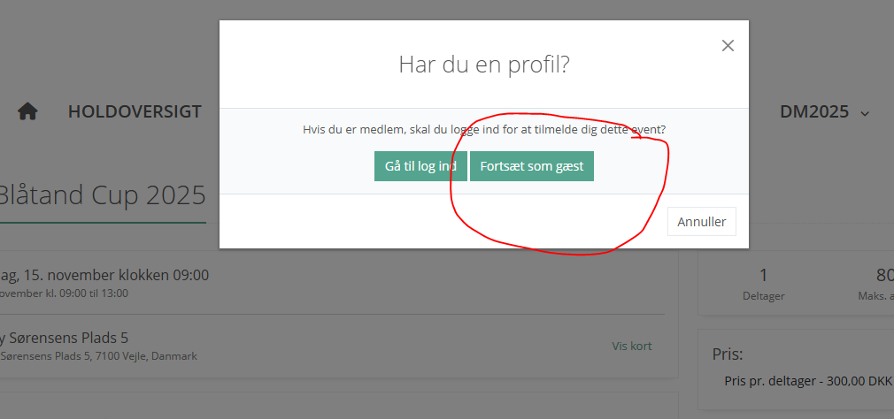
Tilføj det ønskede antal deltagere, Accepter betingelser og tryk gennemfør tilmelding: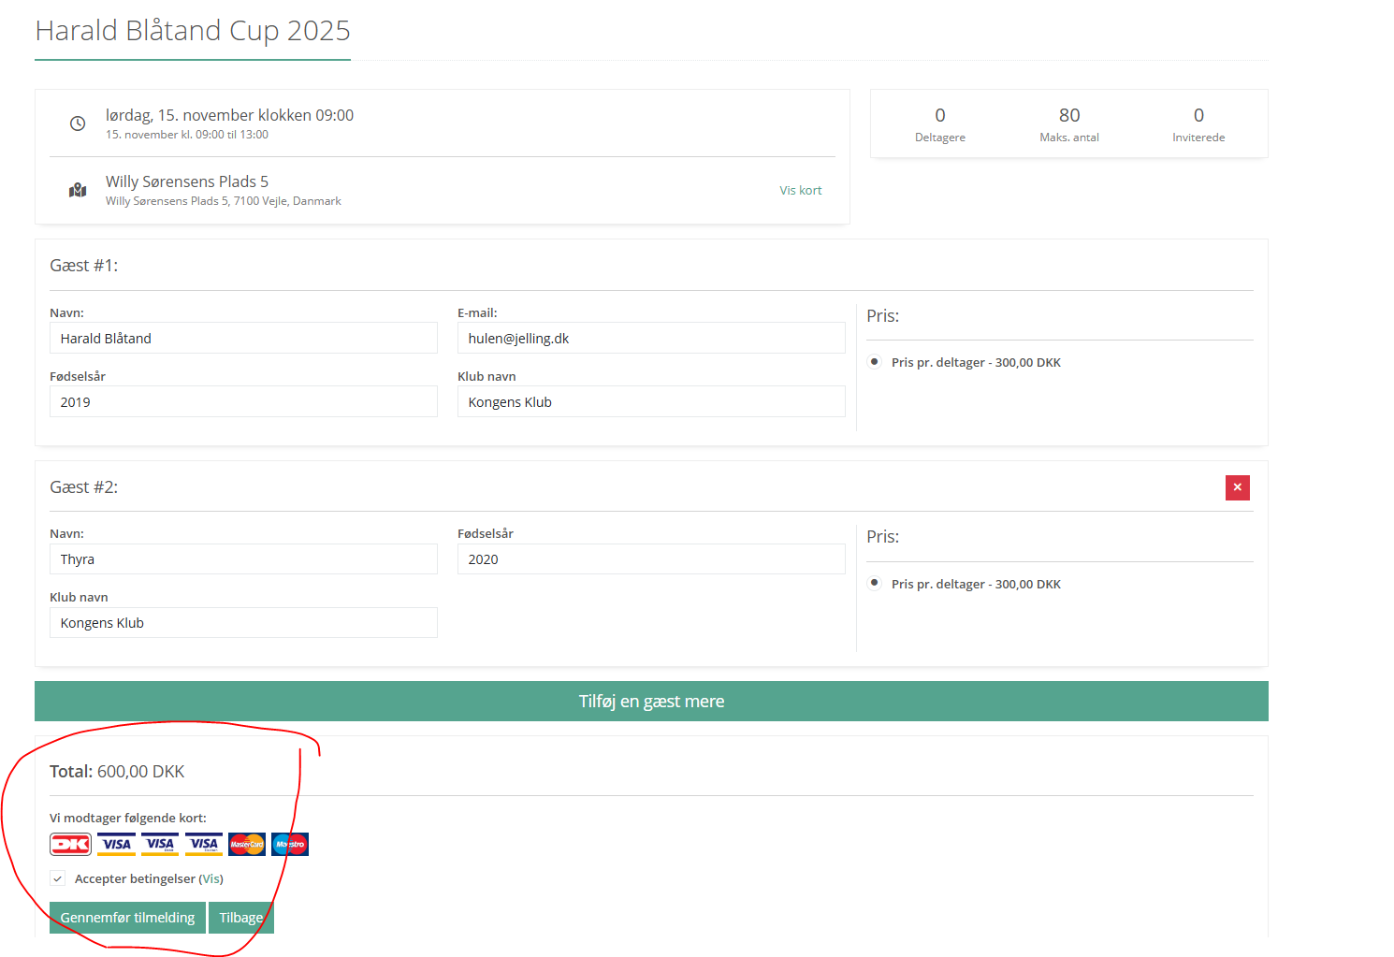

På gensyn til DANSKE MESTERSKABER 2025
Spektrum i DGI Huset, Willy Sørensens Plads 5, Vejle
Den 15.11.2025 kl. 09:00 – 13:00
Vi glæder os til at se jer alle
DE BEDSTE TAEKWONDO HILSNER
Dansk Taekwondo Forbund &
Vejle Taekwondo klub - Tang Soo

